ÂM NHẠC
Ôn tập bài hát: Ngày mùa vui
Nghe nhạc: Đi học
I. YÊU CẦU CẦN ĐẠT
1. Phát triển năng lực đặc thù
- Hát rõ lời ca và thuộc lời bài hát Ngày mùa vui, vận động đơn giản.
- Chăm chú nghe và thể hiện cảm xúc khi nghe, nhớ tên bài hát Đi học khi được nghe.
2. Năng lực, phẩm chất hướng tới:
* Năng lực chung:
- Chuẩn bị đồ dùng, tư liệu học tập để thảo luận, nêu ý kiến, phản biện trong học tập, giải quyết nhiệm vụ được giao.
* Phẩm chất:
- Giáo dục lòng yêu quê hương đất nước, yêu lao động sản xuất, biết ơn người nông dân đã một nắng hai sương làm ra hạt gạo để nuôi sống con người.
- Ham học, hoàn thành mọi nhiệm vụ học tập, giáo dục học sinh tình yêu đối với các làn điệu dân ca của các vùng miền trên đất nước Việt Nam;
II. ĐỒ DÙNG DẠY HỌC
1. Giáo viên:
- Nhạc cụ: đàn phím điện tử; giáo án điện tử, máy tính.
2. Học sinh:
- Thanh phách, song loan hoặc nhạc cụ tự chế (nếu có).
- Máy tính hoặc điện thoại có kết nối internet.
III. CÁC HOẠT ĐỘNG DẠY HỌC
* Ổn định lớp(1’)
- Ôn định chỗ ngồi,dụng cụ học tập của học sinh.
* Bài mới:
Hoạt động của GV | Hoạt động của HS
1. Khởi động (2p)  - HS hát gõ đệm theo nhạc bài Ngày mùa vui  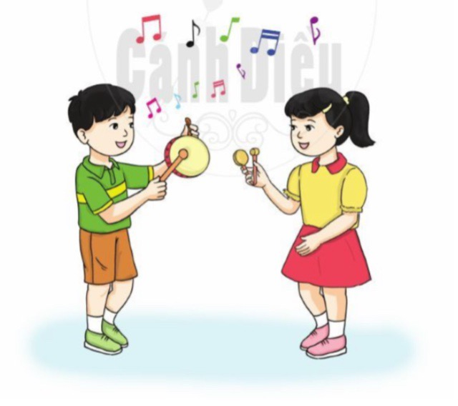  - Nhận xét, khen ngợi tinh thần học sinh tg khởi động | - Cả lớp đứng dậy khởi động theo nhạc  - HS lắng nghe
2. Hình thành kiến thức khám phá - luyện tập (20p)  * Ôn tập bài hát: Ngày mùa vui  - Mở nhạc cho HS hát và gõ đệm  - HS hát cùng nhạc đệm 1-2 lần, tập lấy hơi và thể hiện sắc thái. HS lấy hơi đúng chỗ, thể hiện rõ tính chất rộn ràng, vui tươi của bài hát.  + GV hướng dẫn HS hát kết hợp vận động nhẹ nhàng theo nhịp bài hát  - Khuyến khích HS sáng tạo những động tác phù hợp và hay hơn  * Nghe nhạc: Đi học  - HS đọc giới thiệu: Bài hát Đi học nhạc Bùi Đình Thảo, lời thơ Minh Chính - Bùi Đình Thảo.  - HS nghe lần thứ nhất rồi phát biểu cảm nhận của em về bài hát  + Bài hát có vui tươi không?  + Tốc độ bài hát nhanh hay chậm?  - HS nghe nhạc và cảm nhạc tự do theo sở thích của mình. | - HS thực hiện  - Luyện tập thể hiện sắc thái bài hát.  - HS chú ý nghe và ghi nhớ hướng dẫn của giáo viên  - HS đọc hướng dẫn, thực hiện theo hướng dẫn.  - HS đọc:  Nghe, cảm nhận và trả lời  Trình bày cảm nhận cá nhân
3. Vận dụng - sáng tạo:  - Khuyến khích HS tự nghĩ động tác vận động cơ thể  - Cho HS chia se cảm xúc sau bài học …  - Giáo dục cho HS về tình yêu quê hương, yêu Tổ quốc thông qua những hành động cụ thể như: chăm chỉ học tập, bảo vệ môi trường, bảo vệ các con vật có ích...  - Dặn các em xem lại các nội dung đã học.  - GV tuyên dương và nhận xét, khuyến khích HS.  - GV chốt lại mục tiêu của tiết học, khen ngợi các em có ý thức tập luyện, hát hay, đọc nhạc tốt, sáng tạo. Động viên những em còn rụt rè, chưa mạnh dạn cần cố gắng hơn. | - HS vận động cơ thể phù hợp với nhịp điệu.  - HS chia sẻ  - HS nghe, ghi nhớ  - HS nghe, ghi nhớ

IV. ĐIỀU CHỈNH SAU BÀI HỌC (nếu có)
……………………………………………………………………………………...…………………………………………………………………………………

